Выпуск № 8 АВГУСТ 2017

Газета учреждена Администрацией Раскатихинского сельсовета и координационным советом культурно - образовательного центра Раскатихинской средней общеобразовательной школы
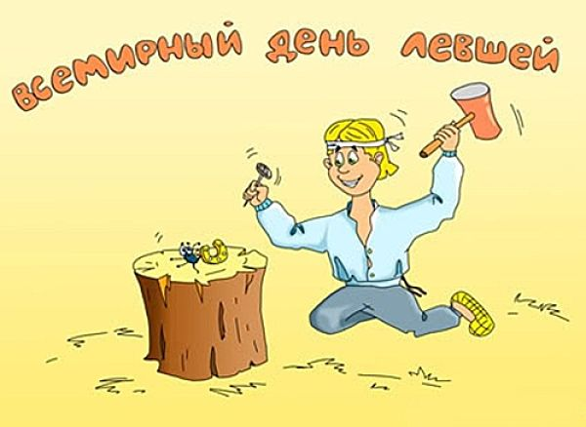
Современный мир создан для людей, которые все делают правой рукой. Письменные и кухонные принадлежности, двери и замки, компьютерные мыши и много другого сделано для праворуких. Остальные приспосабливаются. К счастью, леворуких школьников уже не заставляют писать правой, а в советских школах маленьких левшей переучивали в обязательном порядке.
Согласно статистическим данным, около 10% населения Земли — левши. Ученые говорят о превосходстве левшей над правшами. Проведенные исследования показали, что выпускники высших учебных заведений, у которых более развита левая рука, зарабатывают на 13-21% (в зависимости от продолжительности обучения) больше, чем их однокашники-правши. Однако, отмечают ученые, эта тенденция проявляется только в отношении мужчин — леворукие и праворукие женщины демонстрируют одинаковые результаты. Также исследователи подсчитали, что левши чаще, чем правши, становятся высококлассными специалистами (53% против 38%). В некоторых видах деятельности левши имеют определенные преимущества. Например, в игре на музыкальных инструментах и спорте — боксе, теннисе, фехтовании. Во многих странах есть специальные магазины, где можно купить ножи и ножницы, различные приспособления, спортивные принадлежности, швейные машинки, холодильники, фотоаппараты, компьютеры с клавиатурой, приспособленной для леворуких и многое другое.
Знаменитые левши – политики и военные: Цезарь и Наполеон, Александр Македонский и Карл Великий, Черчилль, Бисмарк и Фидель Кастро. Среди американских президентов — Джеральд Форд, Билл Клинтон, Джордж Буш-старший и Барак Обама. Левшами были художники Леонардо да Винчи, Микеланджело, Огюст Роден, Пабло Пикассо, Питер Пауль Рубенс, Альбрехт Дюрер, писатели Ганс Христиан Андерсен, Франц Кафка, Фридрих Ницше, Льюис Кэрролл, музыканты Николо Паганини, Вольфганг Амадей Моцарт, Сергей Рахманинов, актер Чарли Чаплин, ученые Альберт Эйнштейн, Исаак Ньютон и др.
Большой праздник — Медовый Спас отмечается 14 августа каждого года
В Медовый Спас в церквях проходит богослужение, освящается мед нового урожая и вода.
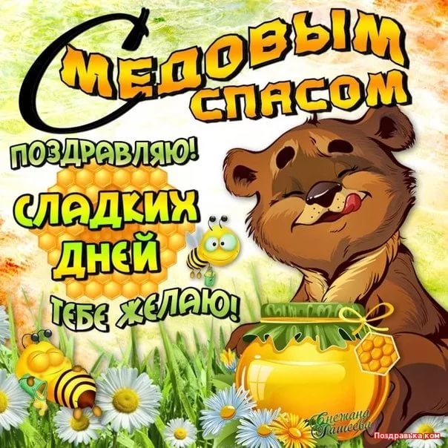
В этот праздник также принято святить букеты из васильков и бархатцев. Люди приносят их домой, засушивают и хранят в качестве оберегов. На Руси в отварах этих цветов матери купали детей, чтобы уберечь их от болезней.
Прежде чем есть мед в этот день, его нужно освятить в храме. Освященным медом угощали всех, кто встречался на пути из храма: детей, незнакомых, нищих.
Считалось, что первая ложка меда обладает магической силой: нужно было загадать заветное желание, которое обязательно сбывалось.
С 14 августа мед являлся одним из главных блюд на столе. Хозяйки пекли блины с медом, делали медовые коврижки и, конечно, медовуху. В этот день принято помогать по хозяйству вдовам, пожилым и немощным людям.
Женщины в этот праздник обязательно молились: считалось, что можно отмолить все бабьи грехи.

22 августа – День государственного флага России

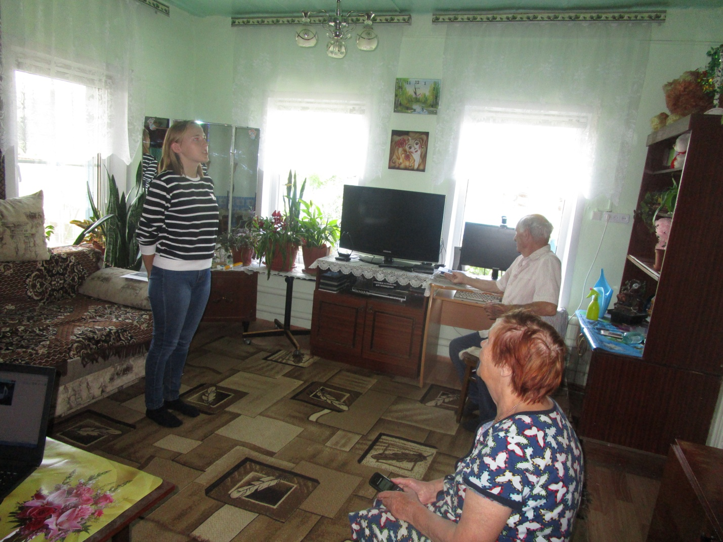
В Раскатихинском КДО стало традицией проводить акцию «Доброе дело». Каждое такое мероприятие мы приурочиваем к какому-нибудь празднику.
22 августа в День Российского Флага приготовили небольшой концерт и посетили пенсионеров, ветеранов труда и Великой Отечественной войны, труженников тыла.
В исполнении Комогоровой Кати прозвучали стихи «Приезжайте в деревню на лето» и «Раскатиха моя», автор стихов Ольга Михайловна Попова, которая проживает в Звериноголовском районе.
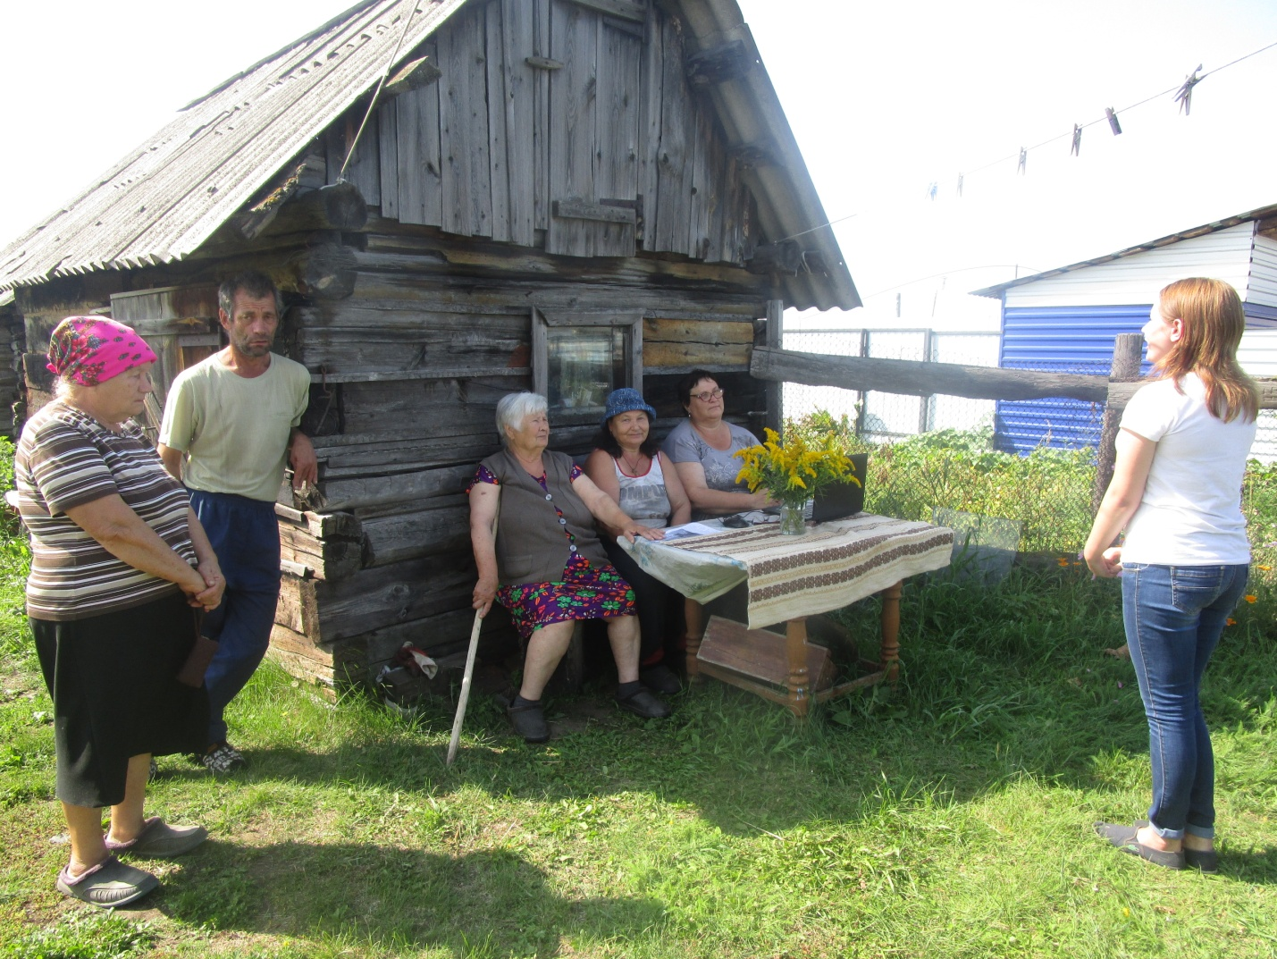
Недавно в библиотеку мы приобрели один из ее сборников стихов, многие заинтересовались ее творчеством. В исполнении Ксении Новиковой прозвучал романс. Мария Степановна Хайбулина, участница художественной самодеятельности, сама прочитала нам три стихотворения о войне.
Навестили мы и нашу долгожительницу Нечеухину Ульяну Ивановну, которой исполнилось в этом году 95 лет. Погостили мы и у многодетной мамы шести детей Важной Любови Александровны, которая находится на заслуженном отдыхе, проживает со своей мамой пенсионеркой.
Мы благодарны людям, что принимают нас, ведь порой пожилые люди так одиноки и не все могут посещать мероприятия проходящие в селе.
1 октября мы сново отправимся к нашим дорогим пенсионерам.
Директор КДО Сартакова О.Н.

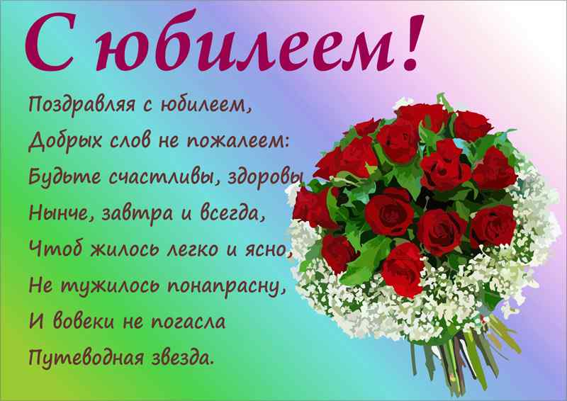

Скоробогатова Владимира Егоровича
с 85-летием
Поздину Галину Фёдоровну , Трубицыну Зинаиду Алексеевну, Скоробагатову Нину Егоровну, Новикову Валентину Степановну
с 80-летием
Предеина Александра Алексеевича
с 65-летием
Конюхову Надежду Ивановну
с 60-летием

РАСКАТИХИНСКАЯ СЕЛЬСКАЯ ДУМА

РЕШЕНИЕ от 1 августа 2017 года № 22

О внесении изменений в решение Раскатихинской сельской Думы от 31 января 2017 года № 2
«О бюджете Раскатихинского сельсовета на 2017 год и плановый период 2018 и 2019 годов»

На основании статьи 9 Бюджетного кодекса Российской Федерации, в соответствии со статьей 46 Устава Раскатихинского сельсовета Притобольного района Курганской области Раскатихинская сельская Дума
РЕШИЛА:
1. Внести в решение Раскатихинской сельской Думы от 31 января 2017 года № 2 «О бюджете Раскатихинского сельсовета на 2017 год и плановый период 2018 и 2019 годов» следующие изменения:
1) пункт 1 изложить в следующей редакции:
«1. Утвердить основные характеристики бюджета Раскатихинского сельсовета на 2017 год:
1) общий объем доходов бюджета Раскатихинского сельсовета в сумме 2561328 рублей 00 копеек, в том числе:
а) объем налоговых и неналоговых доходов в сумме 599000 рублей;
б) объем безвозмездных поступлений в сумме 1962328 рублей 00копеек, в том числе:
объем безвозмездных поступлений от других бюджетов бюджетной системы Российской Федерации в сумме 1882328 рублей 00 копеек, из них:
- дотации бюджетам поселений на выравнивание бюджетной обеспеченности в сумме 286000 рублей;
- дотации бюджетам поселений на поддержку мер по обеспечению сбалансированности бюджетов в сумме 1514800 рублей 00 копеек;
- субвенции бюджетам поселений на осуществление первичного воинского учета на территориях, где отсутствуют военные комиссариаты в сумме 47100 рублей;
- межбюджетные трансферты, передаваемые бюджетам поселений на реализацию дополнительных мероприятий, направленных на снижение напряженности на рынке труда в сумме 5214 рублей;
- прочие межбюджетные трансферты, передаваемые бюджетам поселений в сумме 2200 рублей 00 копеек;
- субвенции на исполнение государственных полномочий по предоставлению мер социальной поддержки лиц, проживающих и работающих в сельской местности в сумме 27000 рублей 00 копеек;
- субвенции на осуществление отдельных государственных полномочий в сфере определения перечня должностных лиц, уполномоченных составлять протоколы об административных правонарушениях в сумме 14 рублей 00 копеек;
объем прочих безвозмездных поступлений в сумме 80000 рублей;
2) общий объем расходов бюджета Раскатихинского сельсовета в сумме 2856599 рублей 00 копейка;
3) превышение расходов над доходами (дефицит) бюджета Раскатихинского сельсовета в сумме 295271 рубль 00 копеек.»;
2) приложение 1 изложить в редакции согласно приложению 1 к настоящему решению;
3) приложение 7 изложить в редакции согласно приложению 7 к настоящему решению;
4) приложение 9 изложить в редакции согласно приложению 9 к настоящему решению;
5) приложение 11 изложить в редакции согласно приложению 11 к настоящему решению.
2. Настоящее решение опубликовать в газете «Раскатихинский вестник».
3. Контроль за выполнением настоящего решения возложить на комиссию Раскатихинской сельской Думы по бюджету и финансам.
Председатель Раскатихинской сельской Думы А.А.Тутуков Глава Раскатихинского сельсовета А.А.Тутуков

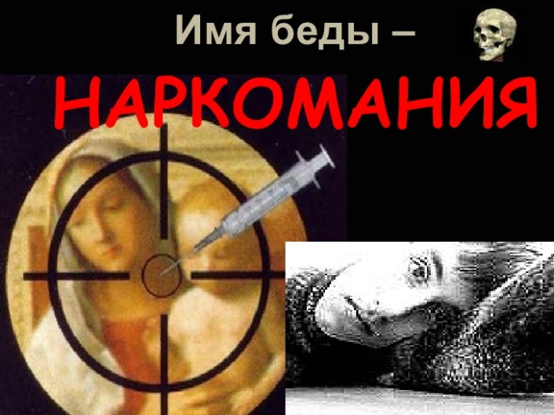
То, что наркотик может сделать с тобой
1. Организм начинает быстро стареть, так как при приеме наркотика уничтожаются витамины и минеральные вещества, необходимые для жизни деятельности.
Появляется отдышка, в 16 лет уже трудно подняться на 5 этаж. Выпадают зубы, волосы, ломаются ногти, болят кости, так как не хватает кальция, фосфора, витамина А.

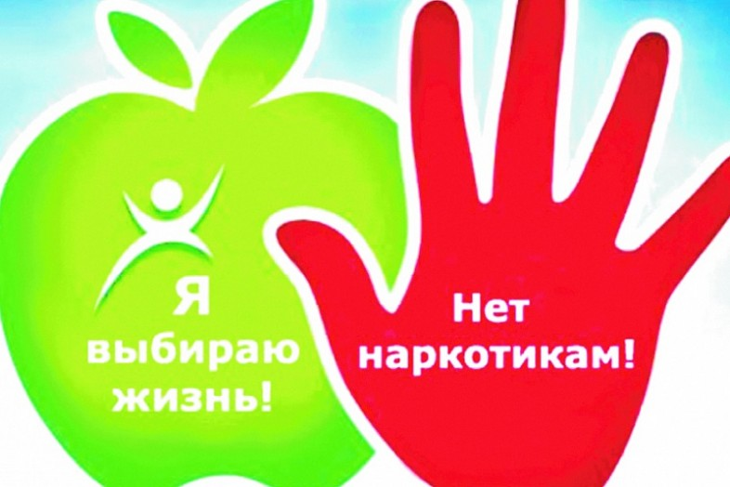
А затем наступает ломка, так без наркотика организм уже не может функционировать.
Во время «ломки» болят, «просто выворачивает» суставы, появляется обильный насморк, сильная головная боль,- ощущение гриппа в тяжелой форме. Расстраивается желудок, появляется понос и рвота.
Невозможно даже встать с постели, нет аппетита, сна.
А знаете от чего часто погибает наркоман? Он захлебывается собственными рвотными массами!
2. Каждый наркоман неизбежно становится преступником. Ему ведь надо принять очередную дозу наркотика, чтобы прекратить страдания, а денег нет, значит надо воровать.
3. Помните! Что от начала приёма наркотиков до смерти проходит, в лучшем случае 8-9 лет!
4. Через иглу или беспорядочные половые связи вы можете заболеть гепатитом «С», приводящему к раку печени, сифилисом, и самое страшное СПИДом.

Отчего люди
становятся наркоманами

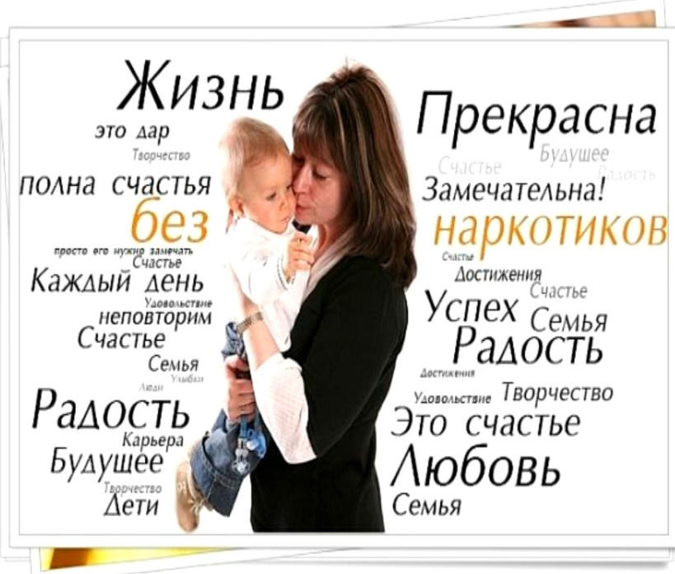
- Наркотики очень дорого стоят. Люди, распространяющие их, получают огромную прибыль. Трудом такие деньги не заработаешь. Продавцам нужны покупатели, то есть нужны несчастные, привыкшие к наркотикам, готовые отдать любые деньги за одну дозу.
- Новичкам предлагают наркотики почти бесплатно, уговаривают: « Попробуй, это приятно, Это интересно, наркотики для смелых, ты не трус? Нет? Попробуй?»
- Дети начинают принимать наркотики по разным причинам:
- чтобы уйти от решения какой-то проблемы,
- из любопытства,
- чтобы не отставать от других, быть «как все».
- Потому что не смог отказать.
- Чтобы просто поднять настроение.
Берегите своих детей!

Главный редактор: Тутуков А.А.
Заместитель главного редактора: Левенцова Н.М.
Ответственный секретарь: Сартакова О.Н.
Дизайн и компьютерная вёрстка: Анфиногенова Н.В.
Телефон: 9-87-17. Тираж 50 экз.

